Версия 2014.1

Функциональные возможности:

АРМ Каталогизатор
1. Обеспечена возможность выполнения ПАКЕТНЫХ ЗАДАНИЙ (по аналогии с АРМом Администратор-клиент - см. релиз 2013.1)
В связи с этим в раздел СЕРВИС главного меню введен режим ВЫПОЛНИТЬ ПАКЕТНОЕ ЗАДАНИЕ
Поддерживаются только те команды пакетных заданий, которые связаны с функционалом АРМа Каталогизатор, а именно:
OPENDB
SEARCH
IMPORTDB
EXPORTDB
COPYDB
GLOBAL
PRINT
STAT
STATF
OPERANDSEP
EXIT
SILENCE
Подробное описание команд пакетного задания см. в Приложении 1
В INI-файл (irbisc.ini) в секцию [MAIN] введен новый параметр
BATCHMNU=
определяющий справочник со списком пакетных заданий, доступных каталогизатору. По умолчанию - batch.mnu (Должен находиться в папке БД или в DEPOSIT)
Также введен параметр в секции [MAIN]
BATCHABLE=
который определяет доступность (значение 1 - по умолчанию) данного режима.
Важное дополнение.
Для пакетных заданий, исполняемых в АРМе Каталогизатор, предусмотрена возможность использовать ПЕРЕМЕННЫЕ ПАРАМЕТРЫ - которые задаются перед началом выполнения пакетного задания через опросный РЛ подполей и передаются в собственно пакетное задание.
Имя опросного РЛ подполей задается в первой строке пакетного задания (с расширением). Значения разделителей подполей такого РЛ не имеют значения - имеет значение только КОЛИЧЕСТВО и ПОРЯДОК элементов (переменных параметров) в нем. Задаваеме переменные параметры используются в пакетном задании в виде конструкций:
%N
где N - порядковый номер параметра (подполя) в РЛ подполей.
Конструкции %N могут использоваться не только в собственно тексте пакетного задания, но и:
- в тексте глобальной корректировки (файл *.gbl), которая выполняется с помощью команды GLOBAL пакетного задания;
- в тексте формата (файл *.pft), который выполняется с помощью команды PRINT пакетного задания (только для СПИСОЧНОЙ печати);
- в тексте задания для стат.формы (файл *.stf), которое выполняется с помощью команды STATF пакетного задания.
Использование переменных параметров для пакетных заданий открывает пользователям широкие возможности по созданию ТИПОВЫХ ПАКЕТНЫХ ТЕХНОЛОГИЙ, т.е. таких последовательностей операций, которые регулярно используются в АРМе Каталогизатор.
В качестве примера предлагается пакетное задание TEST.IBF, с помощью которого реализуется корректировка мест хранения для экземпляров, поступивших по определенному КСУ.
Пакетное задание TEST.IBF имеет вид:

test_ibf.wss
SEARCH "NKSU=%1"
GLOBAL test_ibf
OPERANDSEP ;
PRINT 0;test_ibf;;;Экземпляры, поступившие по КСУ %1, для которых место хранение %2 заменено на %3 <table border=1>;;1/c:\irbiswrk\test.htm

РЛ test_ibf.wss используется для задания трех переменных параметров:
-НОМЕР КСУ
-СТАРОЕ МЕСТО ХРАНЕНИЯ
-НОВОЕ МЕСТО ХРАНЕНИЯ
Переменные параметры (т.е. конструкции %1 %2 %3) используются в тексте пакетного задания, а также в тексте задания на глобальную корректировку test_ibf.gbl:

0
REP
910^D
F
&uf('+7W10#'),(if p(v910) then if p(v910^D) then if &uf('+97',v910^U)='%1' then if &uf('+97',v910^D)='%2' then '%3',,,&uf('+7W10#Место хранения изменено. MFN=',f(val(mfn),0,0),' Инв.номер - ',v910^B ) else v910^D fi else v910^D fi else # fi fi/)

PUTLOG
g10

и в тексте формата печати test_ibf.pft

'<tr>',
'<td valign=top>',
&uf('6brief'),
'</td>',
'<td valign=top>',
(if p(v910) then if v910^U='%1' then v910^B|<br>| fi fi),
'</td>',
'</tr>'

По данному пакетному заданию:
- выполняется отбор документов по заданному КСУ
- в отобранных записях выполняется глобальная корректировка мест хранения для экземпляров по заданному КСУ
- выполняется печать откорректированных записей с указанием инв.номеров экземпляров, для которых было изменено место хранения.
2. В интерфейс ввода повторяющихся полей с помощью РЛ подполей введены дополнительные кнопки-ускорители (см. рисунок ниже), которые позволяют одним нажатием переходить к следующему или предыдущему повторению поля с сохранением или отказом от ввода.

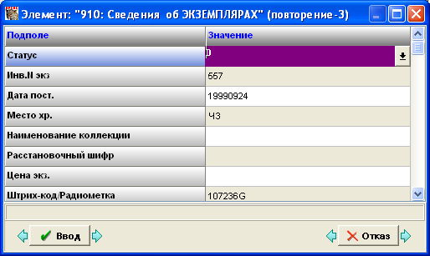

3. Обеспечена возможность оперативной корректировки ОПРЕДЕЛЕННЫХ СПРАВОЧНИКОВ.
В связи с этим в раздел СЕРВИС главного меню введен новый режим КОРРЕКТИРОВКА СПРАВОЧНИКОВ.
Список справочников доступных для корректировки определяется параметром в секции [MAIN]
MnuMnu=
(по умолчанию - mnu.mnu)
Список доступных справочников, так же как и собственно корректируемые справочники, должны находиться в папке БД или в DEPOSIT.
Также введен параметр в секции [MAIN]
Mnuable=
который определяет ДОСТУПНОСТЬ (значение 1 - по умолчанию) данного режима.
Собственно интерфейс (редактор) для корректировки справочников представлен на рисунке ниже.
Редактор позволяет:
- редктировать строки;
- отмечать строки для их удаления (в т.ч. с помощью клавиши Shift для групповой отметки);
- вставлять новые строки;
- перетаскивать строки.

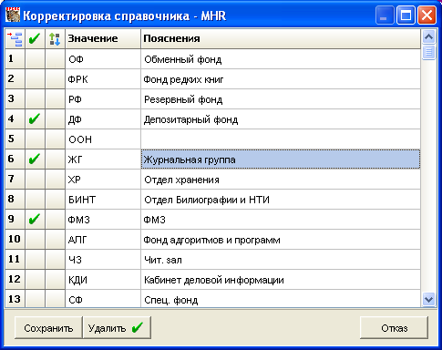

4. Расширен набор команд для ПРОИЗВОЛЬНЫХ ОПЕРАТИВНЫХ РЕЖИМОВ (см. релиз 2013.1 АРМ Каталогизатор п.5):

- Код команды: 4 - ВЫПОЛНИТЬ ПАКЕТНОЕ ЗАДАНИЕ, структура параметров: <ИМЯ_ПАКЕТНОГО_ЗАДАНИЯ>;

- код команды: 5 -ВЫПОЛНИТЬ РЕЖИМ ПОЛЬЗОВАТЕЛЯ (см. релиз 2006.1 АРМ Каталогизатор, п.4), структура параметров: <имя_DLL>,<имя_функции>,<@имя_формата|формат>;

- код команды: 10 - то же самое, что команда 0 - но в качестве параметра вместо <формат_запроса> задается собственно <запрос>;

- код команды: 11 - то же самое, что команда 1 - но в качестве параметра вместо <формат_запроса> задается собственно <запрос>;

- код команды 100 - эммуляция "жесткого" оперативного режима РЕГИСТРАЦИЯ, не имеет параметров;

- код команды 101 - эммуляция "жесткого" оперативного режима НОМЕРА, не имеет параметров;

- код команды 102 - эммуляция "жесткого" оперативного режима ФОРМИРОВАНИЕ ПОДШИВКИ, не имеет параметров;

- код команды 103 - эммуляция "жесткого" оперативного режима СВОДНЫЙ, не имеет параметров;

- код команды 104 - эммуляция "жесткого" оперативного режима СТАТЬИ, не имеет параметров;

- код команды 105 - эммуляция "жесткого" оперативного режима ДРУГИЕ НОМЕРА, не имеет параметров;

- код команды 106 - эммуляция "жесткого" оперативного режима НОВАЯ СТАТЬЯ, не имеет параметров;

- код команды 107 - эммуляция "жесткого" оперативного режима НОМЕРА ПОДШИВКИ, не имеет параметров;

- код команды 108 - эммуляция "жесткого" оперативного режима ИСТОЧНИК, не имеет параметров;

- код команды 109 - эммуляция "жесткого" оперативного режима ДРУГИЕ СТАТЬИ, не имеет параметров.

Команды 100-109 реализованы для того, чтобы имелась возможность СОВМЕЩАТЬ ЖЕСТКИЕ и ПРОИЗВОЛЬНЫЕ ОПЕРАТИВНЫЕ РЕЖИМЫ.
5. Введен новый параметр в секции [MAIN]
MAXBINRESOURCE=
определяющий максимальный размер внутреннего двоичного ресурса (в кбайтах). По умолчанию – 50.
6. В раздел ПОИСК Главного меню включен режим ПОСТОЯННЫЕ ЗАПРОСЫ и соответствующая кнопка выведена на панель инструментов. (Ранее режим ПОСТОЯННЫЕ ЗАПРОСЫ запускался только из интерфейса ПОИСК ПО СЛОВАРЮ/РУБРИКАТОРУ).
7. Введен новый метод ввода:

16 - Обращение к файловым ресурсам системы ИРБИС
Доп.сведения для этого метода ввода имеют вид:
N,path,dbname,mask
где:
N - вид обращения, принимает следующие значения:
- 0 - в качестве исходных данных для ввода берется имя выбранного файла (с расширением)
- 2 - в качестве исходных данных для ввода берется содержимое выбранного текстового файла (в ANSI-кодировке)
- 3 - в качестве исходных данных для ввода берется содержимое выбранного двоичного файла (для ввода внутренних двоичных ресурсов);
path - указывает папку в файловой структуре системы ИРБИС, в которой будет выбираться файл (вложенные папки не учитываются!); принимает следующие значения:
- 0 - основная папка системы (\IRBIS64\)
- 1 - папка баз данных (\IRBIS64\DATAI\)
- 2,3,10 - папка базы данных (\IRBIS64\DATAI\DBNAME\)
- 11 - папка, на которую указывает 11 параметр dbname.par;
dbname - имя БД, по умолчанию - текущая БД ввода, в случае path=0,1 не имеет значения;
mask - набор масок имен (разделенных запятой), в соответствии с которой формируется список файлов для выбора, по умолчанию - *.*

Пример ДОП.СВЕДЕНИЙ для метода ввода 16
0,11,,*.pdf,*.doc,*.avi

Отличие данного метода ввода от метода ввода 12 (обращение к файлам через стандартный обзор Windows) состоит в том, что клиенту для выбора (обзора) предлагаются файлы, которые находятся на сервере и к которым у него МОЖЕТ НЕ БЫТЬ файлового (сетевого права) доступа.
Данный способ ввода м.б. полезен при вводе данных в подполе 953^B (внутренний двоичный ресурс) или подполе 951^A (имя внешнего объекта) - в случае, когда соответствующие ресурсы находятся на сервере и не доступны клиенту через стандартный обзор Windows.
8. Сделано дополнение к методу ввода 2 - ВВОД ЧЕРЕЗ СЛОВАРЬ.
В формате переноса данных - если он задается в виде ЯВНОГО формата - можно оперировать ОТОБРАННЫМ термином: его значение передается в формат через глобальную переменную 1 (G1).

АРМ Книговыдача
1. В интерфейсе НАСТРОЙКА ПАРАМЕТРОВ при вводе параметров предусмотрена возможность использования соответствующих словарей или справочников (см. рис. ниже).

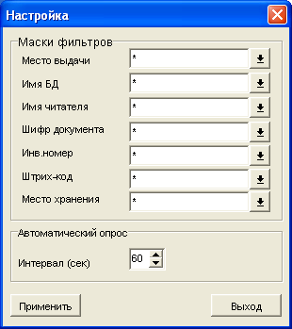

2. Дополнение в технологии ИРИ.
В INI-файл секция [MAIN] введен параметр
IriMailPft=
определяющий имя формата (для БД RDR), в соответствии с которым формируется ТЕМА и ТЕЛО ПИСЬМА при рассылке результатов ИРИ. По умолчанию - пусто (т.е. соответствующие данные формируются жестко).
Формат должен иметь следующую структуру:

<конструкция для формирования ТЕМЫ письма>,/,<конструкция для формирования ТЕЛА письма>

Форматированию подвергается соответствующая запись читателя/абонента ИРИ.
В формате можно использовать МОДЕЛЬНОЕ поле с меткой 1001, каждое повторение которого содержит два подполя:
- А - имя файла с результатами рассылки
- B - кол-во документов в соответствующей рассылке.
Формат МОЖЕТ СОДЕРЖАТЬ только HTML-конструкции (т.е RTF-формат не допускается).
3. В режимах, связанных с отправкой данных по эл.почте, обеспечена поддержка протокола SSL.
В связи с этим в INI-файлы (irbisb.ini и irbisr.ini) в секции [MAIN] добавлен параметр
MailSSL=
который принимает значения: 0 (по умолчанию) - SSL не применяется; 1 - SSL применяется.

АРМ Комплектатор
- Мастер списания
  - При выполнении передачи и задании нового места хранения добавлена возможность задать одно место хранения для всех. Для этого на нижней панели имеется окошко задания этого режима.
  - Параметр StatusSpisInd определяет в пакетном задании статусы списываемых экземпляров индивидуального учета. Если не задан, то статусы 0,1,5. Параметр StatusSpisGroup определяет в задании групповое спиание, если не задан, то U,C.
  - Списание по названию-экземплярам выполняется для всех статусов, но в таблицу пропускаются экземпляры со статусами, отличными от StatusNoSpis=6,2,8,R,p. От параметров StatusSpisInd и StatusSpisGroup задание не зависит.
  - Добавлена проверка вида издания в режиме «ЖУРНАЛЫ: списание по штрих-кодам». Если издание не журнал, то экземпляр не отмечается.
- Мастер поступления.
  - При переносе записей в электронный каталога, можно определить условие докомплектования. В параметре QueryForRecMoveAdd= можно задать формат, который, выполненный на переносимой записи, даст поисковое выражение для определения записи в ЭК на докомплектование.
- Мастер заказа.
  - В инструкцию добавлен раздел «Работа с Мастером заказа»
  - Дерево заказов сортируется по наименованию, добавлен поиск заказа по номеру.
  - В дереве заказов отображаются не только организации, для которых созданы записи, но и дополнительно коды организаций из записей СЗ или записей БО. Т.е. полей 62,30-32.
  - Создание недостающих записей организаций и записей заказов из полей 62, 30-32 выполняется по двойному клику по панели дерева или по кнопке «Создать…» в правом нижнем углу. Реально – запускается задание CreateZakTask=CreateSZ. Т.о. те, кто работал в старой технологии с полями 30-32, может перейти за технологию работы с записями заказов.
  - Встроен стандартный модуль корректировки для ввода/корректировки данных в МЗ. Он имеет все средства ввода, что и АРМ Каталогизатор (например, работа с многостраничными РЛ). Предполагается переход на этот модуль также Мастера поступления. Отпадает необходимость переходить в АРМ Каталогизатор. Для его использования необходимо задать:
ModeEnterFullMZ=1
Подключать/Отключать режимы модуля можно в параметрах секции WS файла irbisp.ini. Параметры описаны в п. 4.1.8.

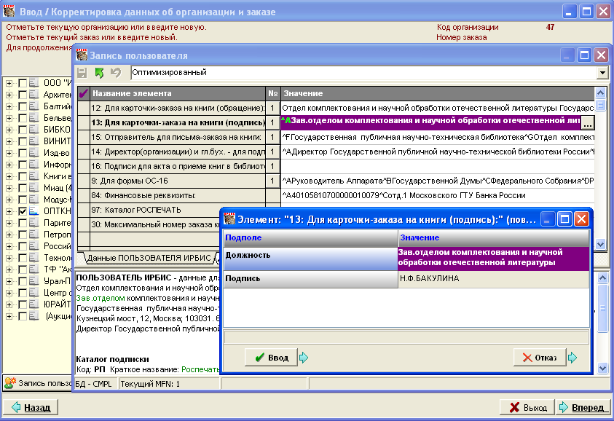

  - Введены параметры видимости кнопок режимов, которые заменил «Мастер заказов».

- Проверка фонда.
Введен новый параметр, который задает перечень статусов экземпляров, подлежащих проверке. По умолчанию
StatusProvFond=0,1
- Во всех пакетных заданиях заменен оператор PUTFLD на PUTLOG, что не приводит к появлению неактуализированных записей.
- В окне полного просмотра возможно использование вложенных форматов по ссылке.
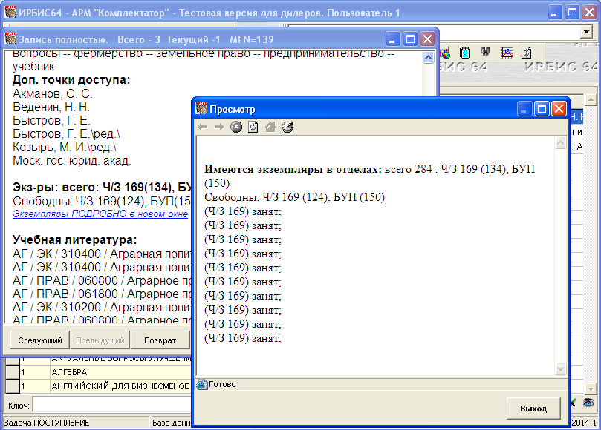

- Выходная форма – «Движение фонда за год». Добавлена возможность использовать заранее сформированную запись итоговой КСУ, от которой подсчитывается движение фонда уже по обычным записям КСУ. Исходная запись итоговой КСУ создается на дату начала года. Кроме того создается итоговая запись выбытия за интервал «самая ранняя запись – начало года».
В РЛ опроса добавлены соответствующие параметры – см. рис.

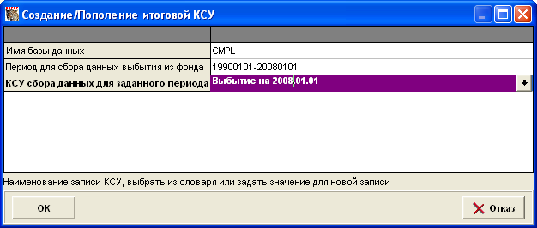

- Добавлена выходная форма «Движение фонда за год - краткая». В ней сокращен раздел «в том числе» т.о., что таблица при печати помещается на стандартный лист.

АРМ Книгообеспеченность
- Режим «Формирование отчетов»
  - Итоговая таблица - дисциплины. В опросном листе новые параметры:
- Экземпляры пропорциональны студентам? Если ДА, то будет показываться часть экземпляров, подсчитанных для дисциплины. Общее количество будет умножаться на коэффициент, который считается как отношение количества студентов по дисциплине и параметрам отбора к общему количеству студентов по дисциплине.
- Считать по наименованию? Если ДА, то новизна считается по наименованиям, если НЕТ (это по умолчанию), то по экземплярам.
- В отладочном варианте? Если ДА, то будут показываться данные, по которым считалась книгообеспеченность.
Кроме того, добавлена другая возможность вычислять реальную обеспеченность по дисциплине. Это определяется следующим параметром секции MAIN.
Если GetKkoBook=0, то обеспеченность определяется как количество всех экземпляров по дисциплине, деленной на число студентов по дисциплине и деленное на количество наименований.
Если GetKkoBook=1, то обеспеченность определяется следующим образом: для всех учебников по дисциплине (с учетом отбора и включая учебники-аналоги) из поля 693 берутся значения ККО, суммируются и делятся на количество наименований (без аналогов). Следует помнить, что эти данные зависят от того, насколько актуальны данные в поле 693!
  - Статистика книговыдачи. В опросный лист добавлены параметры: место выдачи, факультет, форма/вид обучения, направление, специальность, семестр. Статистика будет выполняться на отобранном фрагменте.
  - Список «ККО для текущего семестра…»
1.3.1.Изменен алгоритм подсчета количества студентов в итоговых строках. Ранее студенты считались как сумма по всем колонкам для данного заголовка. Студенты для конкретной книги брались из записи и включали ВСЕХ студентов, использующих данный учебник, независимо от заданного отбора и параметра заголовка. Теперь – число студентов считается по следующему алгоритму:
- Параметр заголовка (если задан) объединяется с параметрами отбора.
- По объединенному параметру отбираются повторения поля 691 в описании учебников конкретного заголовка. Учитывается семестр в повторении – т.е. только повторения, относящиеся к текущему семесту.
- По отобранным повторениям составляется запрос на поиск либо в БД RDR, либо в БД VUZ
- В случае БД RDR подсчитывается количество студентов, отобранных по запросу. В случае БД VUZ по запросу отбираются записи контингентов и суммируются количества студентов, содержащиеся в них.
1.3.2. Добавлен в лист опроса параметр «Только электронные учебники?». Если ДА, то в таблицу отбираются учебники, определяемые как электронные по формату KoElectro.
1.3.3. Добавлен в лист опроса параметр «В отладочном варианте?». Если ДА, то в колонках с описанием будут формироваться промежуточные данные, по которым считались студенты для книги.
1.3.4. Добавлена возможность отображать в списке ссылку на полный текст
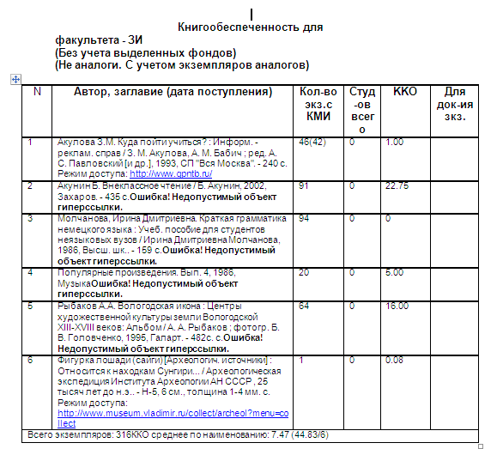

  - .Новая таблица - «Дисциплины ВУЗа с контингентами» (KoDiscFull). В отличие от таблицы «Дисциплины ВУЗа – общие данные», эта таблица формируется по отобранным записям контингентов. Отбор по параметрам: форма/вид обучения, факультет, кафедра, семестр, направление/специальность. Фрагмент таблицы:

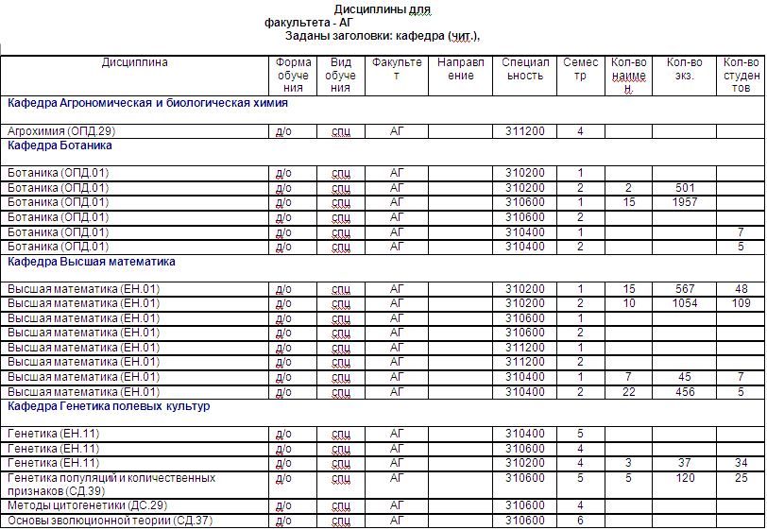

- Пакетные задания.
  - БД VUZ. В пакетное задание «Контроль записей БД VUZ» добавлена возможность:
- Проверять для записи дисциплины ссылку не нее со стороны записи контингента.
- Корректировать найденные несоответствия. В опросном листе можно отметить виды корректировок, рис. 2.1а

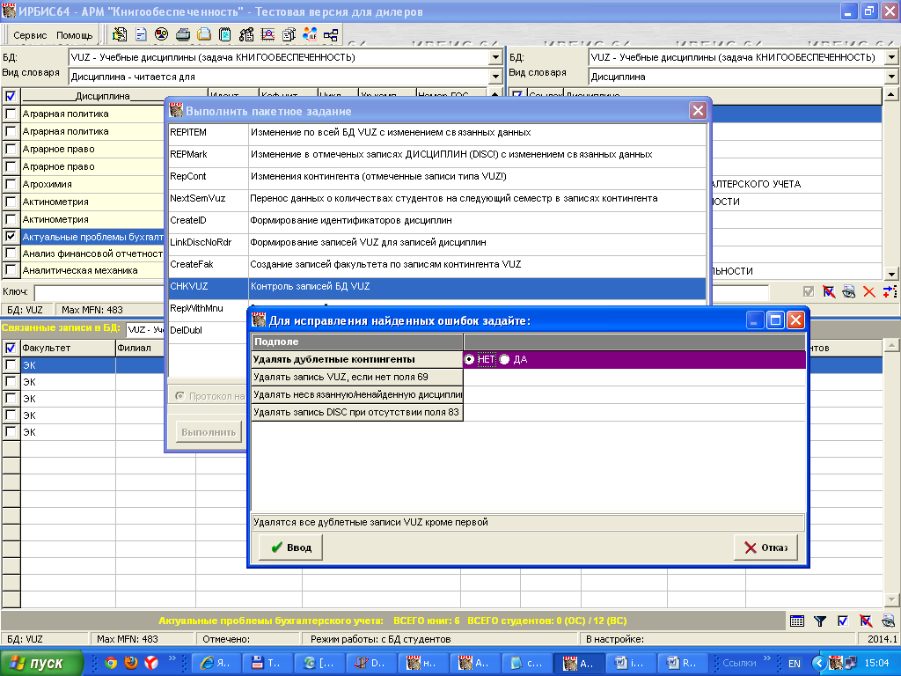

- Удалять дублетные контингенты. Для очередной записи VUZ, поступившей на контроль, проверяется наличие дублетных записей по совпадению полей: факультет, вид обучения, форма обучения, направление, специальность, семестр. Все записи (кроме «очередной») удаляются.
- Удалять запись VUZ, если нет поля 69. Прежде чем включать эту опцию следует убедиться, что между записями дисциплин (DISC) и записями контингентов (VUZ) установлены связи. Для этого можно предварительно для всех записей DISC выполнить режим «Связать…».
- Удалять несвязанную / ненайденную дисциплину. Из поля 69 записи VUZ берутся идентификаторы дисциплин и проверяется:
- имеется ли запись дисциплины в БД
- если запись дисциплины найдена, то прописан ли в ней данный контингент (в поле 83)
- Удалять запись дисциплины при отсутствии в ней поля 83
- Если любое условие не выполняется, то повторение поля 69 с этой дисциплиной удаляется.
  - БД VUZ. В технологию, описанную в Приложении 6 инструкции, «Создание БД VUZ по данным полей 691 записей каталога», добавлен пункт, в котором можно объединить несколько записей дисциплин (в БД VUZ) в одну – оставить наименование, кафедру, цикл, УК основной записи, из других же взять поля 83 для слияния, сами записи удалить.
Основная запись (одна) отмечается в правом окне в словаре «Дисциплина (для переноса)», присоединяемые записи отмечаются в левом окне в словаре «Дисциплина – читается для». Новый вид переноса задан в irbisk.in – таблица преобразования MergeDisc и пакетное задание MergeDisc.

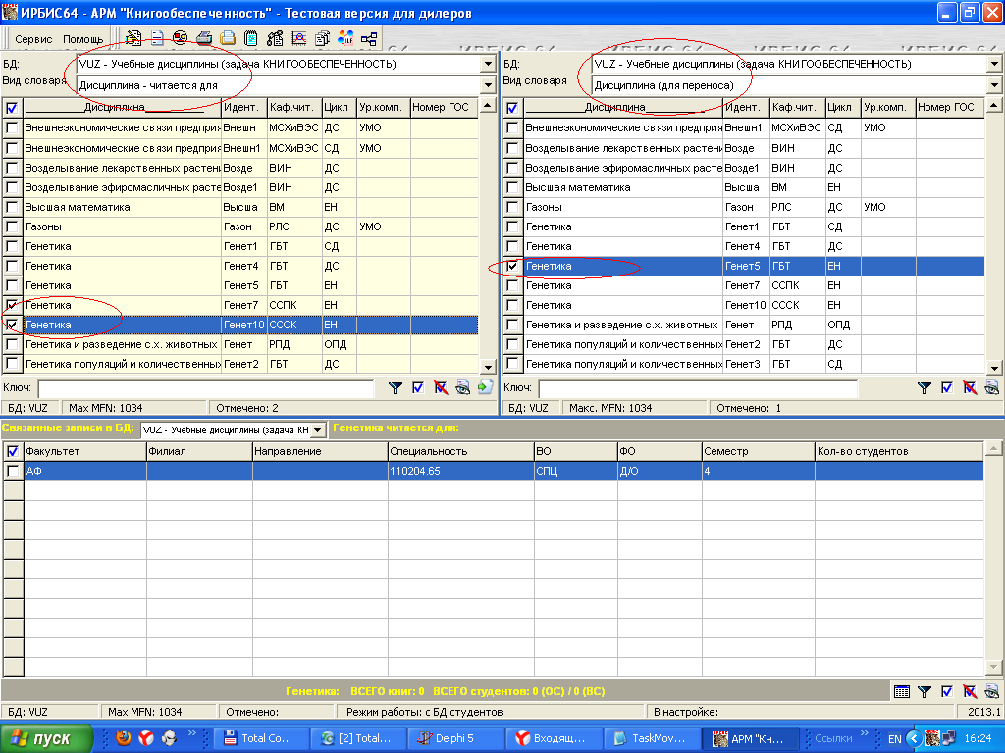

  - БД VUZ. В задание по изменению контингента добавлена возможность переноса контингента для конкретной дисциплины на другую кафедру, если в БД имеются одинаковые дисциплины, но на разных кафедрах. Т.е. в лист опроса добавлен параметр – кафедра. Используется, когда контингент выбран для дисциплины основного окна. Если контингент выбран из другого словаря, то строка для задания кафедры забивается символом X.
  - БД каталога. Изменения в пакетных заданиях CreateVuz1 и CreateVuz2. Изменения связаны с возможностью иметь в БД VUZ дисциплины с одним наименованием, но отличающиеся одним (хотя бы) из параметров – наименованием кафедры, цикла, уровня компонента. Когда записи дисциплин в БД VUZ создаются / корректируются по данным каталога, то такие дисциплины не будут «путаться».
- Когда дисциплина найдена в БД VUZ (в задании CreateVuz1), по наименованию или идентификатору, то проверяется совпадение трех параметров в записи каталога и найденной записи дисциплины, эти параметры – кафедра, цикл и уровень компонента. Если все три параметры совпали, то ничего не корректируется. Если в записи дисциплины VUZ такой параметр пуст, то он заполняется значением из записи каталога (в протоколе будет сообщение). Если после заполнения пустых параметров этот набор из трех значений отличается от набора записи каталога, то создается новая запись дисциплины по данным из записи каталога.
- Если повторение поля 691 не имеет пока дисциплины, т.е. пока прописаны только контингенты, то в задании CreateVuz1 будет проверяться – есть ли уже такой контингент в БД VUZ. Если нет, то он будет создан. Кроме того, будет создана при необходимости и запись факультета. Такое предварительное создание записей контингентов удобно при наполнении БД VUZ с помощью модуля «Учебный план».
- В задании CreateVuz2 добавлена проверка дисциплины по трем параметрам – кафедре, циклу и уровню компонента. Т.е. когда дисциплина найдена по наименованию или идентификатору, то дополнительно проверяется совпадение этих параметров с теми, что в поле 691 записи каталога. Если параметры совпали, то в запись дисциплины будет добавлено поле 83.
  - БД каталога. В пакетное задание «Контроль данных…» в БД каталога добавлена возможность удаления повторений поля 691, не прошедших контроль. Удаленные повторения поля 691 будут сохранены в поле 943 – «Архивные данные удаления дисциплин»
Удаляться будут повторения в следующих случаях:
- По идентификатору дисциплины не найдена дисциплина в БД VUZ.
- По элементам, определяющим контингент, не найдена запись контингента в БД VUZ.
- Имеются дублетные повторения, дублетность определяется по совпадению подполей I-S-B-K-L-A-O-V-N-C-F-G
- Режим «Выходные формы»
  - Для БД студентов добавлены выходные формы контроля данных по БД VUZ и БД каталога – CheckStud и CheckStudCat. По полю 90 в записи студента проверяется наличие данных в БД VUZ или БД каталога: контингента, факультета, специальности, направления. Кроме того, указываются контингенты студентов, для которых в полях 69 не сформированы дисциплины. Пример:

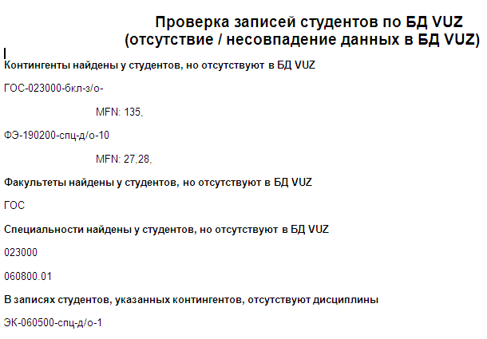

- Удаление данных в записях Все удаления с сохранением удаленного повторения в поле 943 – удаление в дисциплинах, удаления в записях каталога, удаление при контроле.
Правое окно - отмеченные записи можно сначала вызвать на просмотр и изменить отметки. На удаление подадутся записи с учетом изменения отметок (как в случае переноса контингентов).

- Удаление данных в записях в связанном списке. Если в нижнем окне находятся записи БД каталога или записи дисциплин (проверка по коду DISC) БД VUZ, то активна кнопка, аналогичная кнопке удаления данных в правом окне.

- Выполняется сортировка данных для словаря в нижнем окне сразу после установки, если задан параметр AccessSortOnce=1. (Кол-во строк списка меньше чем MaxBriefForSort=10000)

- Специальность/Профиль. Добавлена возможность менять тексты в интерфейсе генератора отчетов, связанная с переходом от понятия специальность к понятию профиль. Изменения задаются в параметрах секции MAIN:
SpecInCylce=Специальности по циклам
SpecInDisc=Специальности по дисциплинам
Spec-Prof=Специальность/Профиль
po-spec-prof=специальности/профилю
po-specs-profs=специальностям/профилям

Vid_obuch=Уровень подготовки

- Виды словаря. Добавлены новые виды поиска
- Основное окно, БД VUZ: «Дисциплина – перенос наименования в учебники». Для этого словаря предусмотрено выполнение переноса наименования отмеченной дисциплины (одной) в записи БД каталога, которая установлена в правом окне. Для каталога следует выбрать вид словаря «Дисциплина» и отметить все наименования, которые д.б. заменены на отмеченное в основном окне. Использование этого переноса приведено в приложении 9 инструкции. Используется для унификации наименований дисциплин в БД VUZ и БД каталога, причем за основу берется дисциплины в БД VUZ.
- Основное окно, БД VUZ: «Контингент – дисциплины – книги». Исправлено, книги отбираются с учетом дисциплины и контингента. Используется новый вид термина.

- Основное окно, БД RDR: «Контингент – книги». Используется для отображения связи между контингентами студентов и контингентами, которые приписаны учебникам в БД каталога. В нижнем окне отображается перечень книг для контингента. Т.е. выполняется контроль связи между студентами и учебниками. Имеется два варианта этого словаря – в первом контингент приводится в виде таблице с перечнем всех студентов, во втором контингент приводится в виде свертки, под которой собраны все студенты данного контингента.

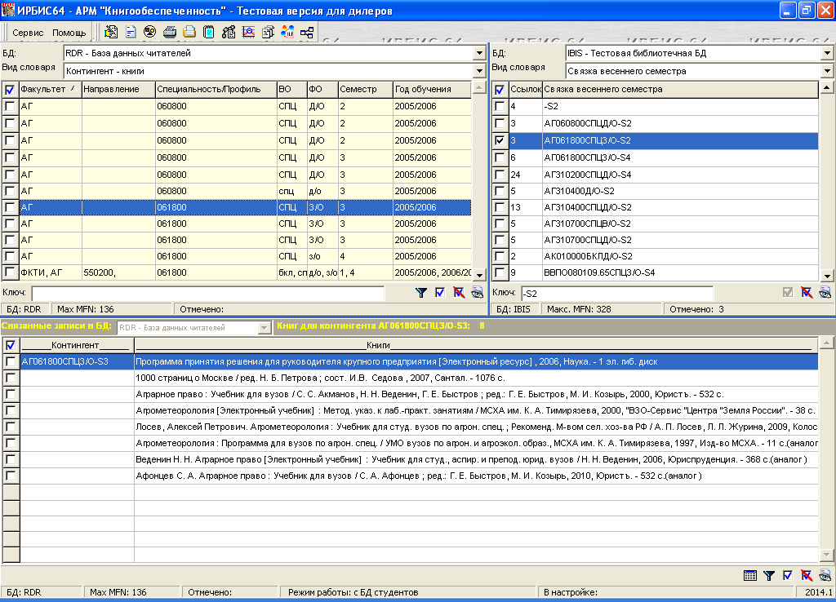

- Правое окно, БД VUZ: добавлены виды словарей факультетов, видов/форм обучения, направлений, специальностей, семестров. Но это словари записей контингентов.
- Правое окно, БД RDR: «Контингент». Контингенты отображаются в виде таблицы, строка таблицы – запись студента. Эту таблицу можно сравнивать с таблицей левого окна, когда она отображает контингенты БД VUZ. Для этих двух словарей предусмотрен перенос данных – контингент из БД VUZ (один) можно вписать в записи студентов, отмеченные справа.
«Дисциплина» - в словаре идентификаторы дисциплин, которые приписаны к записям студентов в поле 69.
- Основное окно, БД каталога. Если выбран вид словаря «Заглавие» и в правом окне также вид словаря «Заглавие» для другой БД каталога (например, БД ЭБС), то на нижней панели основного окна активизируется кнопка «Найти заглавие в БД каталога правого окна». При ее нажатии выполняется поиск заглавия активной строки основного окна в словаре правого окна. Если нет точного совпадения заглавий, то правый словарь устанавливается в позицию ближайшего заглавия.
Эту технологию можно использовать для поиска похожих описаний в базе данных ЭБС.
- Правое окно, БД каталога: Два вида словаря «Связка осеннего семестра» и «Связка весеннего семестра». Это добавленные словари, в которые помещаются связки, собираемые из элементов поля 691: факультет, направление, специальность, вид обучения, форма обучения, семестр. Служит для проверки наличия учебников по контингентам.
- Основное и правое окно, БД каталога: «Электронные учебники». Состоит из одной строки, в которой показано количество ЭУ в БД. Отметив строку, можно просмотреть полные описания ЭУ.
- Разрыв связи с записями-аналогами. Для вызова формы работы с аналогами необязательно отмечать две записи – базовую и аналог(и). Если отмечена одна запись, то предполагается, что в ней будут удаляться связи с аналогами. Для этой записи (если она базовая) отберутся все ее аналоги и в правой таблице можно отмечать и удалять связи.
- В основном окне добавлена возможность использования бегунка для скроллинга словаря и таблицы.
- В случае словаря – имитируется использование бегунка, полноценное использование невозможно, т.к. словарь полностью не вгружается и неизвестно количество терминов словаря.
В случае таблицы – она загружается полностью, если ее размер (количество строк) не превышает параметра MaxTabPortion=1000. Увеличение этого параметра может приводить к задержке при открытии таблицы.
Этот режим задается параметром DictionFast=0. По умолчанию значение DictionFast=1, т.е. работа без использования бегунка.
- В настройке добавлен параметр - Включить отладку «Вычислить ККО?». Если ДА, то при формировании таблицы ККО в рабочей директории (c:\irbiswrk) создастся файл DebugKKO.txt, в котором для каждой записи будут выведены поисковые выражения на отбор студентов, для понимания данных в таблице. Значение параметра НЕ запоминается при выходе из программы.
- Импорт студентов из файла XML или CSV. Перед импортом необходимо задать соответствие полей данных с метками ИРБИС. В качестве перечня меток ИРБИСа используется файл WsFdt=Default_Imp.
Условия для исходного файла XML:
- Записи должны располагаться на 2-м уровне файла XML
- Поля запись должны быть внутри тэга
StartRecordXML=Record
При сохранении в БД в запись добавляется поле 920=RDRU, если оно отсутствует в подаваемых данных.
Предполагается добавление импорта из файлов XLS.

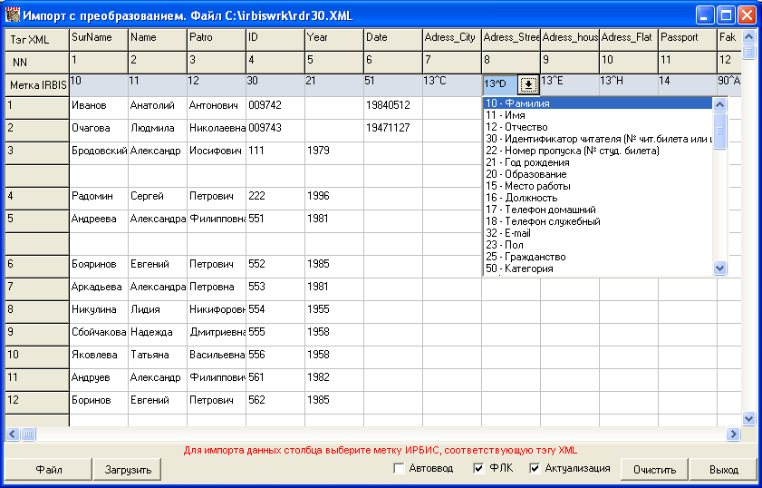

АРМ Читатель
1. См. п.3 в разделе АРМ Книговыдача.

АРМ Администратор (для ИРБИС64 – серверный)
1. В раздел АКТУАЛИЗАЦИЯ Главного меню включен новый режим РЕОРГАНИЗАЦИЯ ФАЙЛА ДОКУМЕНТОВ С ИСКЛЮЧЕНИЕМ УДАЛЕННЫХ ДОКУМЕНТОВ. Режим предназначен для физического исключения из БД удаленных документов (и логически и физически удаленных) с соответствующим сдвигом MFN. При этом также (как и при выполнении «старого» режима РЕОРГАНИЗАЦИЯ ФАЙЛА ДОКУМЕНТОВ) удаляются предыдущие копии документов. Т.е. данный режим эквивалентен выполнению последовательно операций ЭКСПОРТ-ОПУСТОШЕНИЕ-ИМПОРТ для всей БД.
После выполнения данного режима необходимо выполнить режим СОЗДАТЬ СЛОВАРЬ ЗАНОВО.
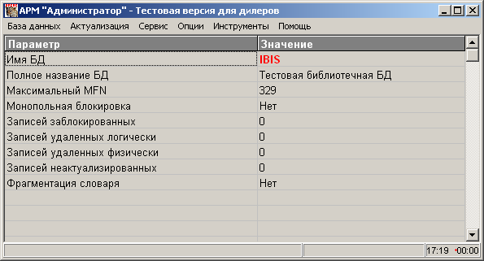
2. Добавлена возможность фрагментации словаря БД, что при значительных объемах БД (более 1 млн. записей) существенно ускоряет актуализацию записей. В связи с этим в INI-файл (irbisa.ini) добавлен новый параметр CREATE_OLD_INVERTION_FILES, который принимает значения: 1 (по умолчанию) – нет фрагментации; 0 – есть фрагментация. Использовать фрагментацию словаря (т.е. устанавливать значение 0) имеет смысл при работе с БД, содержащими более 1 млн. записей. При включении фрагментации (CREATE_OLD_INVERTION_FILES=0) для непустой БД (MFN>0) необходимо выполнить режим СОЗДАТЬ СЛОВАРЬ ЗАНОВО.
В таблицу описания БД в интерфейсе АРМа Администратор добавлена строка, отражающая состояние БД в части фрагментации словаря: ФРАГМЕНТАЦИЯ СЛОВАРЯ - Да/Нет.
3. Редактор ISO/MST-файлов:
- Реализована возможность пропуска ошибок в структуре при открытии файлов в формате ISO 2709 и поиск целостных записей (как это было реализовано ранее для файлов MST);
- Дополнен вывод сведений об ошибках в структуре, возникающих при открытии файлов в формате ISO 2709. Данная доработка облегчает анализ нарушений в структуре файла.
- Реализован вывод в лог сообщений об ошибках при открытии файлов в формате ISO 2709.
- В случае сбоев при импорте данных из файла XLS повышена информативность – выводится развёрнутое описание ошибки.

АРМ Администратор-клиент (ИРБИС64)
1. Введен новый параметр (irbisa.ini [MAIN])
BATCHMNU=
который определяет справочник со списком доступных пакетных заданий. В справочнике указывается ИМЯ пакетного задания (без расширения - подразумевается IBF) и его описание (назначение). Значение параметра по умолчанию - batch.mnu Справочник (также как и собственно пакетные задания) должен находиться в папке БД или в папке DEPOSIT. В случае использования (наличия) такого справочника пользователю предлагается возможность выбирать пакетное задание из списка (при этом сохраняется возможность выбирать пакетное задание через стандартный ОБЗОР).

ИРБИС-Навигатор

Язык форматирования

Глобальная корректировка

TCP/IP сервер баз данных ИРБИС64
- Повышена надежность работы сервера, во внешних сетях, характеризующихся относительно небольшой скоростью. Для работы в условиях медленных и нестабильных соединений с клиентами параметр в INI-файле сервера (irbis_server.ini) THREAD_TIME_LIVE (скорость работы сети, по умолчанию 100 Kb/сек.) нужно поставить равным 0.
- Введен новый параметр в irbis_server.ini - UpDownSearchResult – определяющий порядок выдачи документов при поиске. Принимает значения: 0 (по умолчанию) – документы выдаются в порядке возрастания MFN; 1 – документы выдаются в порядке убывания MFN.
- Добавлена возможность блокировать БД на ввод на время выполнения поиска. Управляется с помощью параметра BlockSearch, который принимает значения: 0 (по умолчанию) – не блокировать; 1 - блокировать. Данный параметр имеет смысл применять (т.е. устанавливать значение 1) в случае, если идет интенсивная одновременная актуализация записей ЭК.
- Добавлена возможность кэшировать результаты поиска – с помощью параметра USE_CASH_IN_SEARCH, который принимает значения: 0 (по умолчанию) – кэширование не производится; 1 – кэширование производится. Использование этого параметра (т.е. кстановка значения 1) позволяет ускорить работу клиентов при показе большого (больше 100 тысяч) списка найденных документов.
- Введен режим отложенной актуализации, который управляется параметром Delayed_RecIfUpdate – принимает значения: 0 (по умолчанию) режим отключен; 1 – режим включен. Включение данного режима позволяет ускорить работу при массовом и одновременном редактировании записей одной БД.
- Исправлены ошибки сервера при работе в режиме DUPLICATE_SOCKETS=1, когда процесс обработки выполняет сетевое чтение/запись (т.е. напрямую взаимодействует с клиентом без посредничества сервера). Включение данного режима (по умолчанию DUPLICATE_SOCKETS=0) позволяет ускорить работу сервера за счет экономии времени, которое тратится на межпроцессорное взаимодействие между сервером и процессами обработки.
- Изменены названия параметров работы сервера в режиме управления параллельными потоками сетевого чтения-записи. Без изменений остался параметр, включающий данный режим - THREADS_AVAILABLE (по умолчанию 0). Добавлены параметры:
THREADS_AVAILABLE_READ – читать запрос от клиента в потоке
(по умолчанию 0).
THREADS_AVAILABLE_WRITE – послать ответ клиенту в потоке
(по умолчанию 0)
Прежние параметры THREADS_LOCKING, MIN_THREADS_COUNT, и MAX_THREADS_COUNT отменены.
- Добавлены параметры Prefix_file_request=rqst_ и Prefix_file_response=rpns_ для оптимизации межпроцессорного взаимодействия при работе сервера.
- Отменены параметры LISTEN_RESPONSE, IP_PORT_LOCAL, MAX_RESPONSE_LENGTH.
- В случае работы сервера ИРБИС в режиме службы Windows добавлена возможность автоматически проверять сервер на корректность ответов и возможное “зависание” и при необходимости перезапускать его (при этом теряется регистрация клиентов). В этом случае служба ИРБИС выступает в роли клиента сервера ИРБИС и в связи с этим введены следующие параметры:
SERVICE_USER_NAME – логин для службы (по умолчанию 1);.
SERVICE_USER_PASSWORD – пароль для службы (по умолчанию 1);
SERVICE_INTERVAL_SERVER_RESTART – интервал в секундах для таймера автоматической проверки сервера ИРБИС: если = 0, таймер отключается; если < 0, таймер блокируется до изменения параметра на > 0.
11. Обеспечена возможность взаимодействия Web-шлюза ИРБИС и сервера ИРБИС, установленных на разных компьютерах локальной сети (в этом случае Web-шлюз выступает в роли клиента сервера ИРБИС). При этом необходимо выполнить следующие настройки:
- Установить (временно) сервер ИРБИС на компьютере, где стоит WEB-сервер.
- Установить WEB-шлюз ИРБИС на этом компьютере, указав установленный в п.1 сервер ИРБИС. (После этого сервер ИРБИС, установленный в п.1 можно удалить.)
- Настроить перенаправление запросов, поступающих на WEB-сервер на сервер ИРБИС в локальной сети. Для этого в INI-файле шлюза WEB ИРБИС irbis_server.ini установить следующие параметры:
В секции [IRBISSERVER]
Redirect=1 – признак перенаправления;
CGITIMEOUT=30 – максимальное время обработки;
IP – адрес сервера ИРБИС в локальной сети;
PORT – порт сервера ИРБИС в локальной сети, по которому WEB сервер будет взаимодействовать с сервером ИРБИС.
- Создать на компьютере, где стоит сервер ИРБИС, в корневой директории Irbis64, две папки cgi-bin и htdocs.
- Установить на этом компьютере вторично WEB-шлюз ИРБИС, указав данный сервер ИРБИС, а в качестве путей на WEB сервер две папки cgi-bin и htdocs, созданные в п.4.
- По завершении установки открыть в папке Irbis64/cgi-bin INI-файл шлюза irbis_server.ini и сделать следующие изменения параметров:
- В секции [IrbisServer] поставить параметр REDIRECT=1
- В секции [WEB] откоректировать параметры CGI_ALIAS, http_path, cgi_path, указав HTTP адрес установленного в п 1. WEB-шлюза ИРБИС
- Сервер ИРБИС необходимо настроить для работы с WEB-сервером. Для этого необходимо установить следующие параметры в секции [MAIN] INI-файла сервера irbis_server.ini:
WebIrbisPort – порт, по которому сервер ИРБИС взаимодействует с WEB-шлюзом (совпадает с п.3)
WebIrbisIP – IP адрес WEB-сервера
WebCGIPath- путь на шлюз, установленный в папку cgi-bin в п.5
WebDuplicateSocket – режим работы сервера (0 или 1)
Рекомендуется в этом случае перевести сервер ИРБИС в режим DUPLICATE_SOCKETS, установив параметр DUPLICATE_SOCKETS=1

Шлюз WEB ИРБИС/OPAC-ИРБИС

ИРБИС64 ПБД (Web-ИРБИС ПБД, АРМ Полнотекстовый администратор, АРМ Полнотекстовый читатель)

J-ИРБИС 2.0
- Реализована функция постраничного просмотра PDF файлов в браузере. Постраничный просмотр позволяет решить задачу защиты файлов от копирования, и в то же время избавить пользователя от необходимости длительной выгрузки объёмных файлов.
- Интегрирована функция on-line просмотра и прослушивания мультимедийных файлов в форматах: mp3, flv, wav, wma, avi. On-line просмотр выполняется в проигрывателе с интерфейсом в стиле YouTube. Функция позволяет защитить файлы от копирования и значительно сократить время ожидания, необходимое для прослушивания или просмотра.
- Разработана подсистема импорта со слиянием записей из ЭБС IPRBooks. Решение позволяет импортировать в основную базу каталога записи, связанные с новыми изданиями в ЭБС и удалить записи, связанные с исключенными из ЭБС. Преимущество данного режима перед стандартной операцией импорта в том, что он позволяет не только обновить подборку записей ЭБС в базе каталога, но и сохранить при этом данные об учебном назначении изданий («книгообеспеченности»).
- Разработан провайдер данных для работы с базами ИРБИС 64 по протоколу JSON-RPC 2.0. Провайдер позволяет в авторизованном режиме выполнять поиск и расформатирование записей из БД ИРБИС 64.Технология использоваться разработчиками библиотечного ПО для включения серверов с J-ИРБИС 2.0 в библиотечные корпорации, а так же для реализации специализированных поисковых режимов.
- Реализована возможность ранжированного полнотекстового поиска по полнотекстовым базам ИРБИС 64. Использование полнотекстового поиска требует приобретения модуля Web-ИРБИС64 Полнотекстовые БД.
- Разработана подсистема статистики поисковых операций в электронном каталоге и работы с электронной библиотекой. Режим позволяет представить данные за произвольный промежуток времени (день, месяц, год) в виде диаграмм, абсолютных единиц, процентов. Так же существует возможность просмотра запросов пользователя и выгрузок.
- Добавлен режим поиска новых поступлений. Поиск возможен теме с возможностью произвольного уточнения хронологического периода. Набор отображаемых в виде пиктограмм тем может легко изменяться в административной панели.

- Обеспечена возможность предоставления права поиска в базе только для пользователей определённых категорий.
- Реализовано отображение обложек, интегрированных в библиографическую запись (поле 953: Внутренний двоичный ресурс).
- Обеспечена возможность подключения обложек через интерфейс J-ИРБИС 2.0. Соответствующая опция добавлена в стандартный интерфейс подключения электронных версий документов.
- Добавлена возможность выгрузки через J-ИРБИС 2.0 документов, физически располагающихся на удалённых (в т. ч. в интернет) компьютерах где работает ИРБИС TCP/IP сервер. Это позволяет создавать с помощью J-ИРБИС 2.0 не только системы корпоративного поиска, но и корпоративные электронные библиотеки.
- Реализована возможность формирования произвольных списков литературы (например, для создания виртуальных выставок). Список может быть получен путём указания в адресной строке браузера или настройках пункта меню, параметров, определяющих поисковый запрос и базы поиска.
- Добавлена возможность динамической модификации интерфейса поисковой системы с помощью параметров адресной строки или настроек пунктов меню. Для отдельных режимов поиска или отображения записей могут быть отключены поисковая форма, индикатор загрузки, обложки и другие элементы. Данная возможность может эффективно использоваться с возможностью формирования произвольных списков литературы, позволяя отобразить библиографический список в нужном виде, без элементов стандартного интерфейса.
- Обеспечена возможность определения при загрузке документов через интерфейс сайта дополнительных параметров: А) категорий пользователей, имеющих право на доступ к документу, Б) признака доступности только в локальной сети, Б) типа подключаемого документа, В) признака «Электронный учебник».
- Оптимизирована скорость и надёжность поиска во внешних источниках за счёт реализации группового расформатирования записей и десятикратного уменьшения количества запросов к ИРБИС TCP/IP серверу. Режим работает при использовании ИРБИС TCP/IP сервера 2013.1 и выше.
- Добавлена функция очитки кэша записей и MNU в административной панели.
- Обеспечен показ пейджера (интерфейса перехода по результатам поиска) до полного завершения поиска. Это позволяет переходить к новой странице результатов ещё до того, как получены результаты от всех опрошенных источников.
- Реализована автоматическая загрузка значений в выпадающие списки (COMBOBOX) поисковых форм. Таким образом, в выпадающие списки: «Вид документа», «Тип документа», «Язык документа» будут загружаться лишь те значения, которые присутствуют в словарях, выбранных на момент открытия поискового режима баз. Все значения словаря расшифровываются с помощью MNU файлов из основной базы каталога (определена в параметре irb64_format_base в таблице «Основные настройки» административной панели) или папки Deposit.
- Обеспечена возможность создания пользователем собственных алгоритмов конструирования запроса. Например, запросов с использованием специфических операторов -- (F) или ^. Файл ji_field_user.php, дополненный пользователем не перезаписывается во время автоматического обновления.

ИНФОРМАЦИОННО-ТЕХНОЛОГИЧЕСКОЕ ОБЕСПЕЧЕНИЕ

IBIS

- Autoin.gbl:
  - При формировании шифра (поле 903) количество знаков случайного числа увеличено до 9.
  - При наличии полей 940 и 941 они переставляются в конец записи (ниже поля 910)
- Dbnflc.pft – снято исключение проверки на дублетность шифров аналитических записей. . Исключены из проверки инвентарные номера “Б/н” или начинаются с “У-” . Добавлена проверка на дублетность выпусков периодических изданий.
- Усовершенствована выходная форма подсчета количества экземпляров (NNN) указанием подразделения и периода поступления
- Создана новая табличная форма Tabf3Wi – Лист актового учета, работает без БД CMPL.
- Ibis.fst, ibis.ifs в словарь “Технология” добавлен термин <дата>-<этап работы>-<фио>
- Импорт при слиянии – откорректированы форматы impsvk.fst, impsvk.pft, impsvk_Sigla.fst, impsvk_Sigla.gbl, добавлен impsvk_910.fst:
  - Слияние по шифру/ISBN /Свертке БО (раньше было только по свертке),
  - Свертка многотомника приведена в соответствие со словарем БД в части поля 925,
  - impsvk.fst, impsvk_910.fst - используется новая конструкция для ТВП переформатирования, введенная в версии 2012 (0 0 *), позволяющая существенно укоротить форматы,
  - impsvk.fst, impsvk_910.fst, impsvk.pft, impsvk_Sigla.fst, impsvk_Sigla.gbl – изменен принцип передачи поискового термина из fst в pft/gbl (это требуется, если при переформатировании определяется, что искомая запись в БД есть, и при переформатировании входящей записи оставляются только поля, необходимые для корректировки): ранее передача осуществлялась через глобальную переменную, но поскольку эта функция реализуется неустойчиво, теперь передача производится через поле 907, которое будет сохранено в корректируемой записи с пометой «Кор-ра при слиянии по шифру/ISBN/свертке»
  - impsvk_910.fst - добавлен простой формат для пополнения записи БД только новыми экземплярами. Здесь учитывается, что в корректируемой и корректирующей записях могут присутствовать экз-ры с одним и тем же инв. №, но разным наполнением других данных, корректировке такой экземпляр БД не подлежит. Формат добавлен в Importw.mnu.
  - В формате impsvk_Sigla.fst введены подробные комментарии, поясняющие логику работы с учетом приоритета сигл – авторов корректируемой (в БД) и корректирующей (импортируемой) записей
- Технология передачи записей из БД ЭК в БД Гуманитарного архива (GUAR). Такая задача может быть, например, при создании архива писателя с передачей всех его книг из библиотеки в архив.
Передача может выполняться в двух режимах – индивидуальном и групповом. Индивидуальный режим выполняется по кнопке «В архив» на панели «Оперативные режимы», которая появляется, если в настройке имя БД Архива указано явным образом. Групповой режим выполняется по заданию глобальной корректуры.
  - Формат OperHint.pft изменен: все применяемые оперативные режимы, включая и «жесткие», описаны как произвольные, добавлен режим передачи записи из ЭК в БД GUAR
  - Добавлены форматы to_arhiv.gbl, to_arhiv.wss, to_guar.gbl, to_guar.wss, OR_gua_del933.gbl, Ex_to_guar.mnu, glob.mnu (дополнен)
  - Techn.ws – в РЛ добавлено поле 933 (без вложенного РЛ, врЕменное, формируется автоматически в опер. режиме)
- Spisgblbinv.gbl, Spisgblnzv.gbl - внесены изменения в связи с включением параметров StatusSpisind (Индивидуальный учет) и StatusSpisGroup(Групповой учет). Эти параметры определяют статус экземпляров , которые пойдут на списание
- Provfond.gbl – внесены изменения в связи с включением параметра Statusprovfond. Этот параметр определяет статус экземпляров, которые будут участвовать в проверке фонда

DEPOSIT

- Добавлен справочник Allmnth.mnu для ввода выпусков подшивки в рабочем листе 481nj_O.wss для регистрации подшивок.
- Расширено описание электронного документа добавлением в поле 135 подполей 135^B (соответствует 135$a/5 РУСМАРК)– битовая глубина изображения и 135^C (соответствует 135$a/12 РУСМАРК) – качество преобразования. Изменены файлы 135.wss, rmarci.fst, rmarce.fst. Cоздан файл 135a12.mnu. В поле 125 (125.wss) добавлены дополнительные подполя для ввода нескольких значений жанра и вида произведения. Справочник для ввода элементов инструменты/ голоса ансамбля и инструменты/ голоса солистов изменен с 128b.mnu (2-значные коды) на 146b.mnu (3-значные коды).
- При большом числе повторений полей 910, 330/922, 691, 390 в форматы введена возможность вывода их не в основном описании, а (по вызову ссылки) в новом окне, что существенно ускоряет расформатирование документа. Максимальное число повторений поля, при превышении которого формируется ссылка, задается в ini-файле в соответствующем параметре LimPftFull_nnn= , где nnn – метка соответствующего поля (из перечисленных выше) – изменены форматы Oex910_h.pft, Oprimd_h.pft, Njw_h.pft, Ofinal_h.pft, Bibl390_h.pft; добавлены форматы Oex910_h_full.pft, o330_h_full.pft, 691_full.pft, bibl390_h_full.pft, boko_H.pft. Добавлен формат 691tab_H.pft (вложен в book_H.pft)
Примечание. Эта доработка была апробирована в обновлениях к версии 2013.1
- Введена возможность использования словаря для ввода городов при описании коллективов и выходных данных – форматы 210.wss, 210d.wss, 210si.wss, 710k.wss, 710vk.wss, 711k.wss, 962.wss, 971vk.wss, 972vk.wss. Ввод через справочник-меню сохраняется.
Примечание. В полях 461 и 463 изменения не введены, поскольку здесь невозможно оставить оба варианта ввода (и через словарь, и через справочник)

RDR

- Удалено устаревшее поле 31 (информация есть в 907 поле). В связи с этим изменены файлы: RDRUK.ws, RDR.ws, RDRU.ws, autoin.gbl, autoin_light.gbl

GUAR

- Добавлена задача «Наполнение описи после ввода дел и документов в БД Архива» - форматы to_opis.gbl, to_opis.wss, glob.mnu
- Описание новых технологических задач введено в документ «GUAR. Описание. Ввод и просмотр.doc»
- В ряд форматов внесены уточнения и исправления
CMPL

1 . В задаче Заказ формы TAF1W (размещение заказа….) и TABF2W (контроль реализации заказа…) сделаны через Генератор выходных форм. В связи с этим изменены файлы: tabf1w.hdr, tabf1w.pft, tabf1w.tbu, tabf2w.hdr, tabf2w.pft, tabf2w.tbu, seltab64.par, tabpzw.mnu и добавлены tabf1w.tbg , tabf2w.tbg . В выходную форму TABF2W добавлен опросный лист krz.ws

ПРИЛОЖЕНИЕ 1.
Список команд для пакетных заданий АРМов Администратор (серверный) и Администратор-клиент ИРБИС64 (версия 2013.1 и выше)

Пп | Назначение команды | Оператор | Операнды | Пример | Примечания
1 | Открыть базу данных | OpenDB | Dbname | OpenDB RDR | Команда устанавливает контекст работы: БД ЦЕЛИКОМ  Контекст работы определяет исходные документы для последующих команд - таких как EXPORTDB, COPYDB, PRINT, STAT, STATF, GLOBAL (см. ниже)
2 | Создать новую БД | NewDB | Dbname,FullName,[0|1], [0|1]  Где:  Первый операнд - Dbname - имя БД;  Второй операнд - FullName - Полное название БД;  Третий операнд - доступность БД читателю:  0 - не доступна читателям  1 - доступна читателям;  Четвертый параметр – вид БД (не поддерживается в Администраторе-клиент):  0 – БД электронного каталога  1 – Произвольная БД | NewDB TEST,Тестовая,0,0 | В Администраторе-клиент не поддерживается четвертый операнд, т.е. создать можно только БД ЭК
3 | Опустошить БД | ClearDB | Нет | ClearDB
4 | Удалить БД | DeleteDB | Нет | DeleteDB
5 | Закрыть БД | CloseDB | Нет | CloseDB | В Администраторе-клиент команда не поддерживается.
6 | Импорт данных | ImportDB | [0/#/@|1],FstName,[0|1],[0|1/2],FileName,[0|1], [0|1], [0|1], PftGblName  Где:  Первый операнд - исходный формат данных:  0 - ISO-формат, # - символ-разделитель полей, @ - символ-разделитель записей;  1 - текстовый формат.  FstName - имя ТВП переформатирования, если пустое значение - переформатирование не используется.  Третий операнд - признак ФЛК:  0 - не применять;  1 - применять.  Четвертый операнд - вид кодировки:  0 - DOS  1 – Windows  …2 – UTF8  Пятый операнд - FileName - полное имя файла с исходными данными  ;  Шестой операнд - признак Автоввода (в Администраторе-клиент не используется):  0 - не применять;  1 - применять.  Седьмой операнд – признак формирования протокола импорта:  0 – не формировать  1 – формировать  Восьмой операнд – признак слияния:  0 – на основе ключевого формата  1 – на основе глобального задания  (пустое значение) – слияние не применяется  PftGblName – имя формата или глобального задания для слияния. | ImportDB 0,,0,1,c:\temp\11.iso,0,0,1,test | В Администраторе-клиент не поддерживается шестой операнд – признак АВТОВВОДА, т.е. автоввод выполняется в соответствии с параметром AutoinFile в INI-файле клиента (irbisa.ini)
7 | Экспорт данных | ExportDB | [0|1/mfnfrom/mfnto],FstName,[0/#/@|1|2],[0|1|2],FileName  Где:  Первый операнд - исходные документы:  0 - все  1 - диапазон документов, mfnfrom - начальный MFN, mfnto - конечный MFN.  FstName - имя ТВП переформатирования, если пустое значение - переформатирование не используется.  Третий операнд - выходной формат данных:  0 - ISO-формат, # - символ-разделитель полей, @ - символ-разделитель записей;  1 - текстовый формат  2 - XML  Четвертый операнд - вид кодировки:  0 - DOS  1 – Windows  …2 – UTF8  FileName - полное имя файла с выходными данными | ExportDB 1/21/500,UMARCEW,0,1,c:\temp\22.iso
8 | Копировать данные | CopyDB | [0|1/mfnfrom/mfnto],FstName,DbName  Где:  Первый операнд - исходные документы:  0 - все  1 - диапазон документов, mfnfrom - начальный MFN, mfnto - конечный MFN.  FstName - имя ТВП переформатирования, если пустое значение - переформатирование не используется.  DbName - имя БД, в которую будут копироваться данные | COPYDB 1/10/100,,BOOK
9 | Снять блокировку БД в целом | UnLockDB | Нет | UnLockDB
10 | Снять блокировку записи | UnLockRecord | Mfn  Где:  Mfn - номер документа | UnLockRecord 255
11 | Снять блокировку со всех заблокированных записей | UnLockRecordAll | нет | UnLockRecordAll
12 | Актуализировать словарь | ActualIf | нет | ActualIf
13 | Создать словарь заново - полностью | LoadIfComplete | нет | LoadIfComplete
14 | Создать словарь заново - только отбор | LoadIf0 | нет | LoadIf0 | В Администраторе-клиент команда не поддерживается
15 | Создать словарь заново - только сортировка | LoadIf1 | нет | LoadIf1 | В Администраторе-клиент команда не поддерживается
16 | Создать словарь заново - только загрузка | LoadIf2 | нет | LoadIf2 | В Администраторе-клиент команда не поддерживается
17 | Реорганизовать словарь | ReorgIf | нет | ReorgIf
18 | Реорганизовать файл документов | ReorgMf | нет | ReorgMf
19 | Копировать файл документов | CopyMf | FileName  Где:  FileName - полное имя выходного файла | CopyMf c:\irbiswrk\ibis.bkp | В Администраторе-клиент команда не поддерживается
20 | Восстановить файл документов | RestoreMf | FileName  Где:  FileName - полное имя исходного файла | RestoreMf c:\irbiswrk\ibis.bkp | В Администраторе-клиент команда не поддерживается
21 | Диагностика файла документов | DIAGNOSMF | MfnFrom, MfnTo,[0|1],[0|1],[0|1],[0|1],[0|1]  Где: MfnFrom – начальный MFN;  MfnTo – конечный MFN;  Третий параметр – режим диагностики:  0 – Проверка на соответствие mfn и xrf  1 – Проверка на целостность записей.  (Параметры с четвертого по седьмой имеют смысл, если третий параметр принимает значение 1)  Четвертый параметр:  0 – Проверка на кодировку полей отключена  1 - Проверка на кодировку полей включена;  Пятый параметр:  0 – Исправление недопустимых символов отключено  1 - Исправление недопустимых символов включено;  Шестой параметр:  0 – Удаление испорченных записей отключено  1 - Удаление испорченных записей включено;  Седьмой параметр:  0 – Выгрузка испорченных записей отключена  1 - Выгрузка испорченных записей включена |  | В Администраторе-клиент команда не поддерживается
22 | Диагностика файла словаря | DIAGNOSIF | нет | DIAGNOSIF | В Администраторе-клиент команда не поддерживается
23 | Установка режима игнорирования ошибок (т.е. такого режима, когда пакетное задание продолжает выполняться при ошибочном завершении очередной команды) | SILENCE | нет | SILENCE
24 | Выполнить поиск | SEARCH | SEXP_DIR, MFNFrom, MFNTo,SEXP_SEQ,JUMP  Где:  SEXP_DIR – поисковое выражение для прямого поиска на языке запросов ИРБИС (может быть пустым)  SEXP_SEQ – поисковое выражение для уточняющего последовательного поиска  (может быть пустым)  MFNFrom – начальное значение диапазона MFN для последовательного поиска (по умолчанию – 1)  MFNTo – конечное значение диапазона MFN для последовательного поиска (по умолчанию – максимальный MFN БД)  JUMP – количество последующих пакетных команд, которые должны быть пропущены в случае нулевого результата поиска (по умолчанию – 0) | SEARCH “K=противопожарн$” * “K=оборудован$”,,,p(v10),2 | В серверном Администраторе команда не поддерживается.  Команда устанавливает контекст работы: РЕЗУЛЬТАТ ПОИСКА, т.е для последующих команд – таких как EXPORTDB, COPYDB, GLOBAL, PRINT, STAT,STATF – в качестве исходных документов будет использоваться результат поиска.  Для того чтобы переключить контекст работы на БД ЦЕЛИКОМ, необходимо задать команду OPENDB
25 | Выполнить глобальную корректировку | GLOBAL | Gblname,mfnfrom,mfnto,[0|1],[0|1],[0|1],Filename,query  Где:  Gblname - имя задания на глобальную корректировку (в случае серверного Администратора – полный путь и имя);  mfnfrom,mfnto - диапазон корректируемых MFN (по умолчанию 1 и maxMFN);  [0|1] - признак актуализации (применять/не применять);  [0|1] - признак ФЛК (применять/не применять);  [0|1] - признак автоввода (применять/не применять);  FileName - имя файла протокола с полным путем (в Администраторе-клиент не используется);  query - поисковый запрос на языке ИРБИС (в Администраторе-клиент не используется) | GLOBAL C:\irbiswrk\test.gbl,,,0,0,0,C:\irbiswrk\111.txt,”K=автомат$”
26 | Вывести документы на печть (на бумагу, в файл, на E-mail) | PRINT | [0|1],FormName,mfnfrom,mfnto,header,modefield,[0|1/FileName|2/E-mail/Subject]  Где:  Первый операнд – вид печати:  0 – список  1 – табличная форма  FormName - имя формата/табличной формы.  Mfnfrom,mfnto – диапазон MFN исходных документов.  header – заголовок выходной формы.  Modefield – исходные параметры для табличной формы в виде модельного поля с подполями.(может быть пустым, если таб.форма не требует исходных параметров)  Седьмой операнд – выходной носитель:  0 – бумага  1/FileName – файл (путь и имя файла)  2/E-mail/Subject – эл.почта (адрес и тема) | PRINT 1,TABIUW,,,Заголовок,^A2000/101^BАБ,2/alio@gpntb.ru/Отчет | В серверном Администраторе команда не поддерживается
27 | Выполнить задание на статистику и вывести результат (на бумагу, в файл, на E-mail) | STAT | StatList,mfnfrom,mfnto,[0|1/FileName|2/E-mail/Subject]  Где:  StatList – перечень заданий на статистики в виде:  Stat1|Stat2|….|StatN  StatN – описание одной статистики в виде:  TAG/LENGTH/NUMB/SORT  где:  TAG – метка поля/подполя или явный формат в уникальных ограничителях (который не должен содержать символов OPERANDSEP – см.ниже)  LENGTH – длина анализируемого значения (по умолчанию – 10)  NUMB – максимальное кол-во значений (по умолчанию – 1000)  SORT – тип сортировки:  0 – без сортировки  1 – сортировка по значению  2 – сортировка по кол-ву (убывание)  3 – сортировка по кол-ву (возрастание).  mfnfrom,mfnto – диапазон MFN исходных документов.  Четвертый операнд – выходной носитель: (аналогично предыдущей команде) | STAT 900^C|”(v102/)”/3/200/2,,,1/c:\irbiswrk\stat.txt | В серверном Администраторе команда не поддерживается
28 | Создать выходную статистическу форму и вывести результат (на бумагу, в файл, на E-mail) | STATF | StatForm,modefield,mfnfrom,mfnto,[0|1/FileName|2/E-mail/Subject]  Где:  StatForm – имя стат.формы.  modefield – исходные параметры для стат.формы в виде модельного поля с подполями.(может быть пустым, если стат.форма не требует исходных параметров)  mfnfrom,mfnto – диапазон MFN исходных документов.  Пятый операнд – выходной носитель: (аналогично предыдущей команде) | STATF Form3,^A20120101^B20131231,,,0 | В серверном Администраторе команда не поддерживается
29 | Установить интервал опроса состояния БД (в сек.) | AUTOASK | NN  Интервал в секундах. Если задается 0 – опрос состояния БД не выполняется. | AUTOASK 0
30 | Установить монопольную блокировку БД | LOCKDB | нет | LOCKDB | В Администраторе-клиент команда не поддерживается
31 | Установить символ-разделитель операндов для последующих команд | OPERANDSEP | SEP | OPERANDSEP % | В серверном Администраторе команда не поддерживается
32 | Завершить работу АРМа «Администратор» | Exit | FileName  Где: FileName – путь и имя файла, куда выводится протокол | Exit c:\irbiswrk\protocol.txt

